
2015-01-01实施

BSZN-1160-2014/00

/00
无线电频率指配
办事指南

2014-10-08发布

上海市无线电管理局 发布

无线电频率指配办事指南

一、适用范围
本指南适用于本市无线电频率指配的申请与办理。

二、事项名称和代码
无线电频率指配（事项代码：1160）。
分项名称：新办、延续、依申请注销。

三、办理依据
《中华人民共和国物权法》第五十条：无线电频谱资源属于国家所有。
《中华人民共和国无线电管理条例》第二十二条：国家无线电管理机构对无线电频率实行统一划分和分配。
国家无线电管理机构、地方无线电管理机构根据设台（站）审批权限对无线电频率进行指配。
国务院有关部门对分配给本系统使用的频段和频率进行指配，并同时抄送国家无线电管理机构或者有关的地方无线电管理机构备案。
第二十三条：指配和使用频率，必须遵守国家有关频率管理的规定。
业经指配的频率，原指配单位可以在与使用单位协商后调整或者收回。
频率使用期满，需要继续使用的，必须办理续用手续。
任何单位和个人未经国家无线电管理机构或者地方无线电管理机构批准，不得转让频率。禁止出租或者变相出租频率。
《中华人民共和国无线电频率划分规定》
《上海市无线电管理办法》第五条：市无线电管理机构应当按照国家无线电管理规划和相关频率划分规定，制定本市无线电频率使用方案。
市无线电管理机构应当定期对本市无线电频率的使用状况进行综合评估，并根据综合评估结果，完善无线电频率使用方案，提高无线电频谱资源使用效率。
第八条：市无线电管理机构应当在受理申请后10个工作日内完成审核，对于符合条件的，应当根据法定权限对无线电频率进行指配，并出具无线电频率批复文件。
无线电频率批复文件应当记载频率的范围、用途、使用期限等核定项目。

四、办理机构

（一）办理机构名称及权限
上海市无线电管理局，根据《中华人民共和国无线电管理条例》有权对本市除军事系统外的无线电频率进行指配。

（二）审批内容
无线电频率指配。

（三）法律效力
取得《上海市无线电管理局准予行政许可决定书》后，方可合法使用无线电频率。

（四）审批对象
申请使用无线电频率的机关、企事业单位、社会团体和其他组织。

五、审批条件

（一）新办

准予批准的条件
- 申请人提出使用无线电频率的申请；
- 申请人的申请属于上海市无线电管理局的审批范围；
- 有空余的频率资源；
- 电磁环境测试结果满足无线通信要求；
- 拟申请使用频率符合国家和本市的频率规划要求。

（二）延续

准予批准的条件
- 申请人提出书面申请，且申请人已获得无线电频率；
- 申请人在有效期内没有违反国家和本市无线电管理规定的记录；
- 申请人按照《国家发展改革委、财政部关于无线电新业务频率占用费收费标准的通知》、《无线电管理收费规定》等规定缴纳无线电频率占用费；
- 办理延续的频率需符合国家和本市对相关频段的频率规划的要求。

（三）依申请注销

准予批准的条件

1. 申请人提出书面申请，且申请人已获得无线电频率；

2. 申请人按照《国家发展改革委、财政部关于无线电新业务频率占用费收费标准的通知》、《无线电管理收费规定》等规定缴纳无线电频率占用费。

六、审批数量

本行政审批有数量限制，根据无线电频率可使用资源的数量及受理申请的先后顺序进行审批。
常用频段及频率数量总量见下表：
可审批频率总量表
序号 | 主要频段 | 频率类型 | 可审批频率总数 | 备注
1 | 150MHz400MHz专用对讲机频率 | 单频 | 150MHz：791个 | 《工业和信息化部关于150MHz 400MHz频段专用对讲机频率规划和使用管理有关事宜的通知》（工信部无【2009】666号）
1 | 150MHz400MHz专用对讲机频率 | 单频 | 400MHz：320个
1 | 150MHz400MHz专用对讲机频率 | 双频 | 150MHz：378对
1 | 150MHz400MHz专用对讲机频率 | 双频 | 400MHz：302对
2 | 230MHz数传频率 | 单频 | 40个 | 《关于印发民用超短波遥测、遥控、数据传输业务频段规划的通知》（国无管【1991】5号）
2 | 230MHz数传频率 | 双频 | 100对 | 《关于印发民用超短波遥测、遥控、数据传输业务频段规划的通知》（国无管【1991】5号）
3 | 1.8GHz无线接入 | 频段 | 20MHz
4 | 1-30GHz数字微波接力系统 | 频段 | 10558MHz | 《关于调整1-30GHz数字微波接力通信系统容量系列及射频波道配置的通知》（信部无【2000】705号文）
在上述频率数量总数范围内，对频率资源进行精细化管理，频率资源尽可能在空间范围进行复用以提高频率资源的使用效率。在频率总数一定的情况下，除了频率总数量限制，审批时受到以下几个方面的限制：
- 拟使用频率的电磁环境的限制，新办在审批前需对拟使用频率进行电磁环境测试；
- 对涉及国家安全的使用频率优先保证使用；
- 拟使用频率已有本市频率规划的要满足本市的频率规划要求。

七、申请材料

（一）形式标准
- 申请资料按本办事指南中申请材料目录载明的顺序排列；
- 由申请人编写的文件按A4规格纸张打印，政府及其他机构出具的文件按原件尺寸提供；
- 申报资料的复印件应当清晰。

（二）行政审批申请材料目录
1. 新办
表1行政审批材料目录（申请新办无线电频率的）
序号 | 提交材料名称 | 原件/  复印件 | 份数 | 纸质/  电子文件 | 要求
1 | 使用频率的申请书 | 原件 | 1 | 纸质 | 申请单位加盖公章；  包括单位概况、申请理由、业务用途、工作频段、通信范围和需要的频点数量及其他与使用频率有关的内容
2 | 《无线电频率使用申请表》（国无管表1） | 原件 | 1 | 纸质 | 申请单位加盖公章
3 | 《中华人民共和国组织机构代码证》 | 复印件 | 1 | 纸质
4 | 无线网络设计方案 | 原件 | 3 | 纸质 | 方案应具有需求、覆盖范围理论计算、覆盖边界控制指标、产品技术指标、系统框图等；  申请单位加盖公章
5 | 若委托第三方申请的，还需提供委托书 | 原件 | 1 | 纸质 | 申请单位加盖公章

2. 延续

表2行政审批材料目录（申请延续无线电频率的）
序号 | 提交材料名称 | 原件/  复印件 | 份数 | 纸质/  电子文件 | 要求
1 | 续用频率的申请书 | 原件 | 1 | 纸质 | 包括申请单位概况、在用系统状况、所需频点数量、其他与续用频率有关的内容；  申请单位加盖公章
2 | 《无线电频率使用申请表》（国无管表1） | 原件 | 1 | 纸质 | 申请单位加盖公章
3 | 《上海市无线电管理局准予行政许可决定书》（字号：频字201X-XXX） | 复印件 | 1 | 纸质
4 | 若委托第三方申请的，还需提供委托书 | 原件 | 1 | 纸质 | 申请单位加盖公章

3. 依申请注销
表3行政审批材料目录（申请注销无线电频率的）
序号 | 提交材料名称 | 原件/  复印件 | 份数 | 纸质/  电子文件 | 要求
1 | 《无线电频率/台站注销表》 | 原件 | 1 | 纸质 | 申请单位加盖公章

（三）申请文书名称
- 《无线电频率使用申请表》（附录2.1）
- 《无线电频率/台站注销表》（附录2.2）

八、审批期限
（一）受理期限：材料符合要求的，当场受理。材料不符合条件的，当场退回材料并一次性告知需补正的全部内容。
（二）办理期限：新办和延续的申请在10个工作日内办结；依申请注销的申请当场办结。
上海市无线电管理局在收到相关材料后需要进行专家评审的，专家评审不计入行政审批时限内。

九、审批证件
（一）新办和延续的审批证件为《上海市无线电管理局准予行政许可决定书》。申请人取得《上海市无线电管理局准予行政许可决定书》后6个月内无正当理由未申请办理无线电台（站）设置手续的，本次无线电频率指配失效。
无线电频率使用期限为3年，国家另有规定或者特批的除外。无线电频率使用期满需要继续使用的，需提前3个月办理延续手续。
（二）依申请注销的审批证件为《无线电频率/台站注销表》（加盖上海市无线电管理局行政审批专用章）。

十、收费依据及标准
本审批事项不收费。

十一、申请人权利和义务

（一）申请人依法享有以下权利：
1. 知情权。有权向行政审批机构了解本办事指南相关情况；
2. 获得许可权。有权依据本办事指南向行政机构提出申请，并在符合相关审批条件、标准的情况下获得许可的权利；
3. 救济投诉权。有权就不服行政审批机构实施的本项具体行政行为，依法提出行政复议或者行政诉讼；也可以向行政审批机构或者其上级主管部门投诉或者控告。

（二）申请人依法履行以下义务：
1. 提供真实材料义务。有义务按照本办事指南要求，提供符合规定形式并确保真实有效的材料；
2. 接受核查义务。有义务配合行政审批机构工作人员依法进行核查，并如实提供相关资料、信息。

十二、申请接收

（一）接收方式
本审批事项的接收方式为窗口接收。
接收部门名称：上海市无线电管理局业务受理中心。
接收地址：上海市徐汇区淮海中路1329号21楼。

（二）接收时间
星期一、三、五 上午9:00～11:00 下午13:30～16:30（法定节假日除外）

十三、咨询途径

（一）窗口咨询
上海市徐汇区淮海中路1329号21楼。

（二）电话咨询
（021）64456669。

（三）网上咨询
上海市无线电管理局网站网址：http://www.shrc.gov.cn。

（四）信函咨询
上海市无线电管理局业务受理中心。
通信地址：上海市徐汇区淮海中路1329号21楼。
邮政编码：200031。

十四、投诉渠道

（一）窗口投诉
上海市徐汇区淮海中路1329号21楼。

（二）电话投诉
（021）54656040。

（三）网上投诉
上海市无线电管理局网站网址：http://www.shrc.gov.cn。

（四）信函投诉
投诉受理部门名称：上海市无线电管理局业务受理中心。
通信地址：上海市徐汇区淮海中路1329号21楼。
邮政编码：200031。

十五、办理方式

（一）新办
1. 一般程序
（1）业务描述
1）办理环节
申请人向上海市无线电管理局提交申请资料，申请材料不齐全的，向申请人一次性告知并退回所有材料；申请材料齐全的，向申请人发放《无线电业务受理单》。申请人自收到《无线电业务受理单》之日起的10个工作日后，凭《无线电业务受理单》至上海市无线电管理局领取《上海市无线电管理局准予行政许可决定书》（准予许可的）；或自收到《无线电业务受理单》之日起的5个工作日后，凭《无线电业务受理单》至上海市无线电管理局领取《上海市无线电管理局不予行政许可决定书》（不予许可的）。
2）审查方式
采用书面审查、专家评审的审查方式。
（2）适用情形
适用于无线电频率新办的申请办理。

(二)延续
1. 一般程序
（1）业务描述
1）办理环节
申请人向上海市无线电管理局提交申请资料，申请材料不齐全的，向申请人一次性告知并退回所有材料；申请材料齐全的，向申请人发放《无线电业务受理单》。申请人自收到《无线电业务受理单》之日起的10个工作日后，凭《无线电业务受理单》至上海市无线电管理局领取《上海市无线电管理局准予行政许可决定书》（准予许可的）；或自收到《无线电业务受理单》之日起的5个工作日后，凭《无线电业务受理单》至上海市无线电管理局领取《上海市无线电管理局不予行政许可决定书》（不予许可的）。
2）审查方式
采用书面审查的审查方式。
（2）适用情形
适用于无线电频率延续的申请办理。

(三)依申请注销
1. 当场决定
（1）业务描述
1）办理环节
申请人向上海市无线电管理局提交申请资料，申请材料不齐全的，向申请人一次性告知并退回所有材料；申请材料齐全的，当场受理。上海市无线电管理局业务受理中心在《无线电频率/台站注销表》上加盖上海市无线电管理局行政审批专用章，当场办结。
2）审查方式
采用书面审查的审查方式。
（2）适用情形
适用于无线电频率依申请注销的申请办理。

十六、决定公开
自作出决定之日起5个工作日内，上海市无线电管理局业务受理中心公开审批结果，可通过拨打电话（021）64456669查询审批结果。

附 录 1

办事流程示意图（新办、延续）
批准决定
（在10个工作日内作出）
受理
当场发放《无线电业务受理单》
申请材料
审核结果

不予受理
当场发放《无线电业务申请不予受理告知单》
申请材料包括：
- 相应的《无线电频率使用申请表》；
- 无线电网络设计方案
- 《中华人民共和国组织机构代码证》；
……
提出申请

审核提交申请材料

一次性告知申请人，当场退回所有材料
符合不予
受理情形

需要补正材料

材料符
合要求

文书送达
（准予：10个工作日）
（不予：5个工作日）

决定公开
（5个工作日）

办事流程示意图（依申请注销）
申请材料包括：
《无线电频率/台站注销表》
提出申请

审核提交申请材料
申请材料
审核结果

一次性告知申请人，当场退回所有材料
未缴纳频率占用费
通知申请人补缴，当场退回所有材料
需要补正材料
材料符
合要求
当场受理

盖章后当场发还《无线电频率/台站注销表》第一联

附录2.1：《无线电频率使用申请表》（填写示范文本）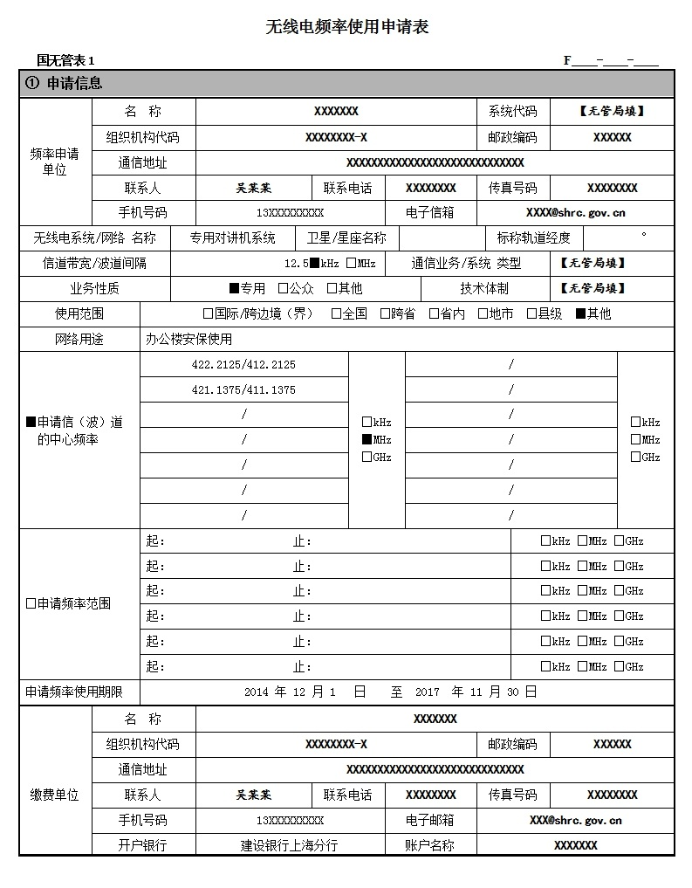

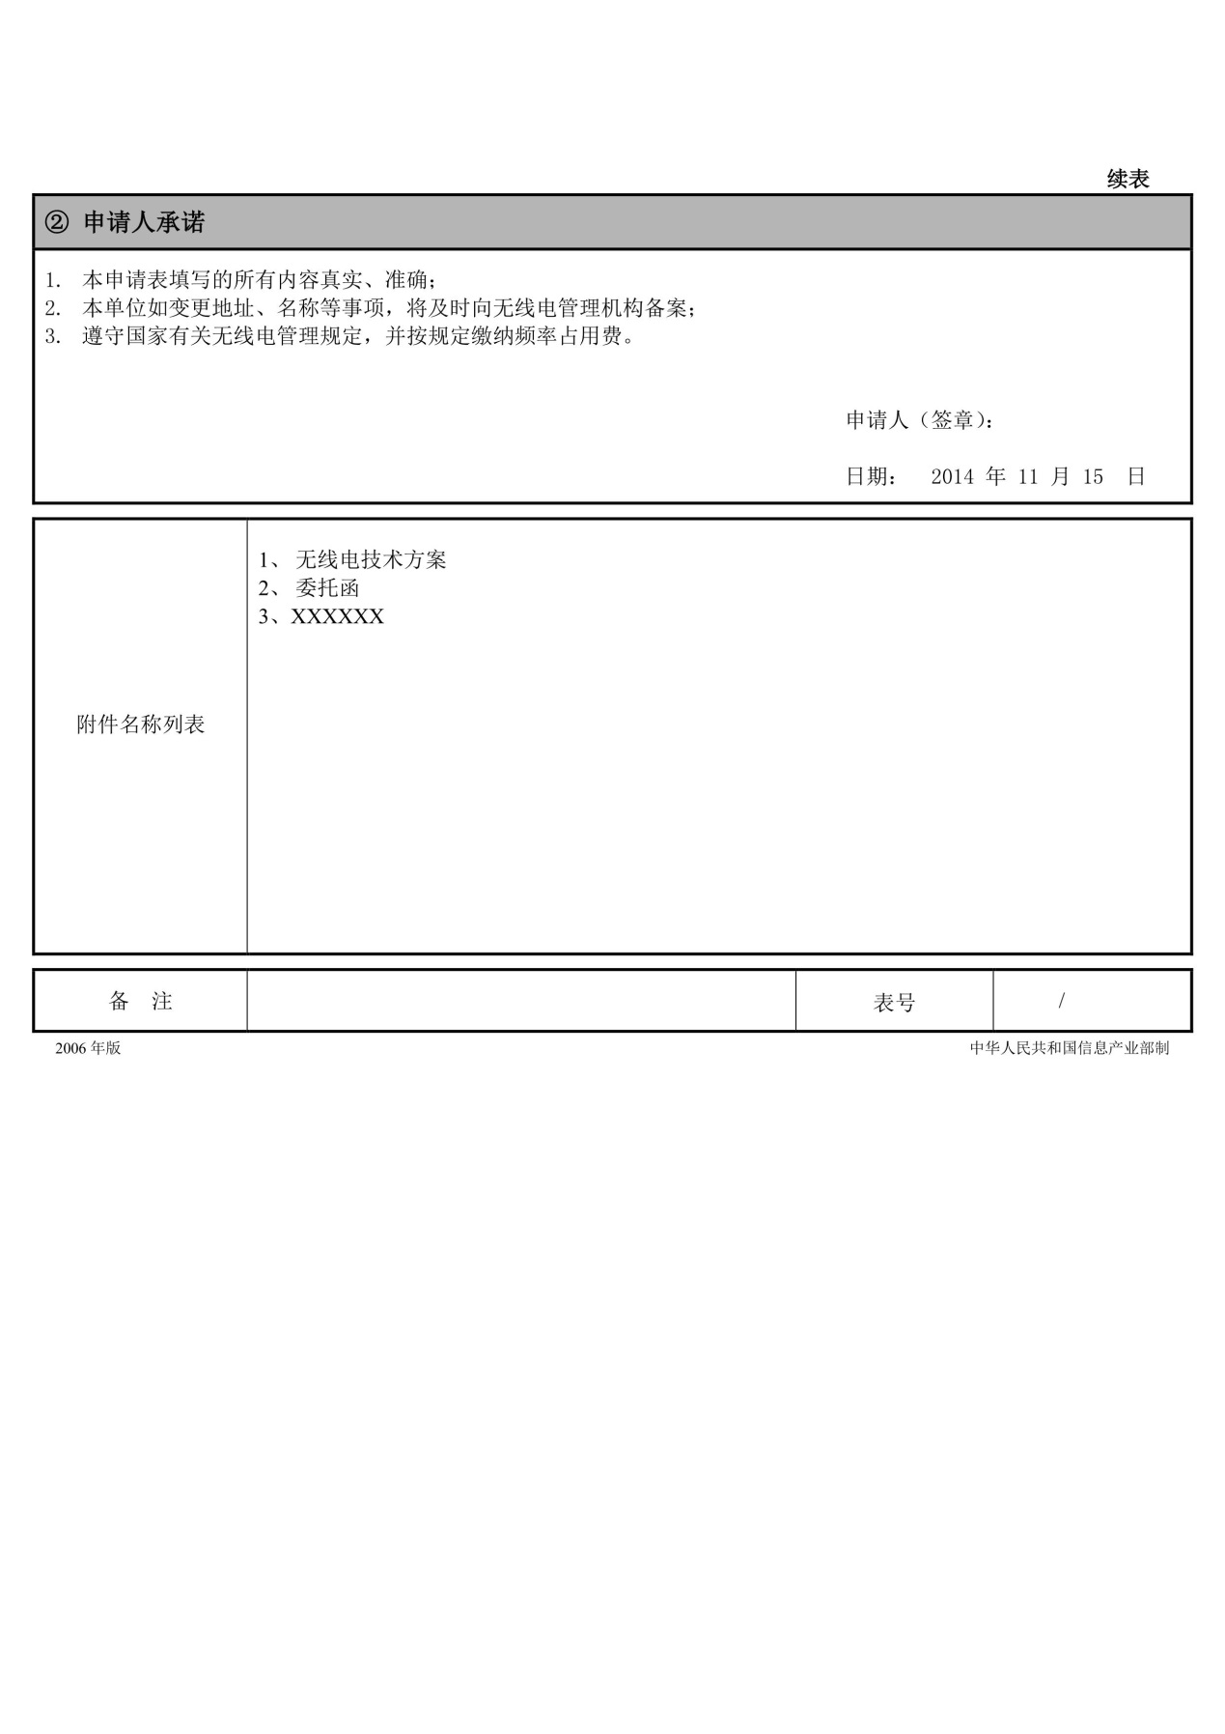

无线电频率使用申请表填表说明
- 本表系用户在设置使用无线电台（站）前申请无线电频率使用许可时填写，包括卫星通信网（系统）、无线通信网络等。
- “F____-____-____”栏系指频率使用申请表编号，“F”后由12位数字组成，其中前4位表示地区编码，中间4位表示年份，后4位表示申请表序号，例如：“F1001-2006-0010”，表示北京地区2006年第10张频率使用申请表。此栏由无线电管理机构填写。
- 频率申请单位“名称”栏,系指申请使用频率单位的全称。
- “系统代码”栏，系指频率使用单位所属部门的代码，由无线电管理机构填写。
- “组织机构代码”栏，系指根据中华人民共和国国家标准《全国组织机构代码编制规则》（GB11714--1997），由组织机构代码登记主管部门给每个企业、事业单位、机关和社会团体颁发的在全国范围内唯一的、始终不变的法定代码。产业活动单位是本部的，如果没有法定代码，使用其所属的法人单位法定代码的前8位，第九位校验码填“B”。所有单位均应填报本项。
- “通信地址”栏，系指申请使用频率的单位通信地址。
- “联系电话”栏，填写联系人的办公电话和手机号码。
- “电子信箱”栏，填写联系人的电子信箱或单位公务信箱。
- “无线电系统/网络 名称”栏，系指拟建的、由用户命名的无线电通信系统或网络的名称。
- “卫星/星座名称”栏，只适用于申请卫星通信网（系统）时填写。申请使用单颗卫星时，填写卫星名称；申请使用星座时，填写星座名称。
- “标称轨道经度”栏，系指对地静止卫星星下点的标称地理经度，并在经度值前填写“E”表示东经、填写“W”表示西经。此栏仅当申请卫星通信网（系统），并且使用对地静止卫星时填写。
- “信道带宽/波道间隔”栏，系指国家无线电管理机构根据相关标准划定的信道带宽/波道间隔，或国家标准、行业标准中规定的信道带宽/波道间隔。申请卫星通信网(系统)时，不用填写。
- “通信业务/系统 类型”栏，由无线电管理机构填写。
- “业务性质”栏，系指拟建的无线电通信系统或网络所属的无线电业务性质，可选择填写并在相应的“□”内填写“√”号。其中“专用”系指国内各部门开展的专用通信业务；“公众”系指用于国际、国内公众通信的业务；“其他”系指不包括在上述范围内的业务。
- “技术体制”栏，系指拟建的无线电通信系统或网络的技术体制，例如GSM、WCDMA等等。申请卫星通信网(系统)时，则不用填写。
- “使用范围”栏，系指拟建无线电通信网或卫星通信网(系统)的使用范围，可选择填写并在相应的“□”内填写“√”号。其中“国际/跨边境（界）”系指拟建系统或网络可提供国际漫游；“全国”系指覆盖全国的通信系统或网络，“跨省”系指仅用于两省或两省以上的通信系统，其他类推。
- “网络用途”栏，根据网络的实际用途进行填写。例如，防洪救灾、应急抢险、保障重大事件等，公众业务则不必填写。
- “申请信（波）道的中心频率”栏，当用户按信（波）道申请少数频率时填写此项，按照配对频率进行填写。“/”的左侧填写较低频率，“/”的右侧填写较高频率。申请卫星通信网(系统)时，不用填写。
- “申请频率范围”栏，当用户申请某一频率范围时填写此项，填写规则为申请频段的起始频率和终止频率，如申请多个频段，则分别填写。
- “申请信（波）道的中心频率”栏和“申请频率范围”栏，填写其一即可，在相应的“□”内填写“√”号。
- “申请频率使用期限”栏，按实际需要填写，最长使用期限不得超过10年。
- “缴费单位名称”栏，系指交纳频率占用费的单位或个人的全称。
- “开户银行”、“账户名称”、“银行账号”栏，系指缴费单位需要办理托收时填写。
- “申请人承诺”栏，系指用户申请频率时需要申明和承诺的条款，并由申请人签字、盖章予以确认。
- “附件名称列表”栏，如有附件（如技术方案等）则将名称填上，并将附件与申请表一同提交受理单位；没有则不填。
- 如需填写续表，其申请表编号与前表相同,并在“备注”部分中“表号”栏“/”左侧填写该表的顺序号，右侧填写表的总数。例如，2/4表示此申请表号下共有4张申请表，此表为第2张表。
附录2.2：《无线电频率/台站注销表》第一联（填写示范文本）
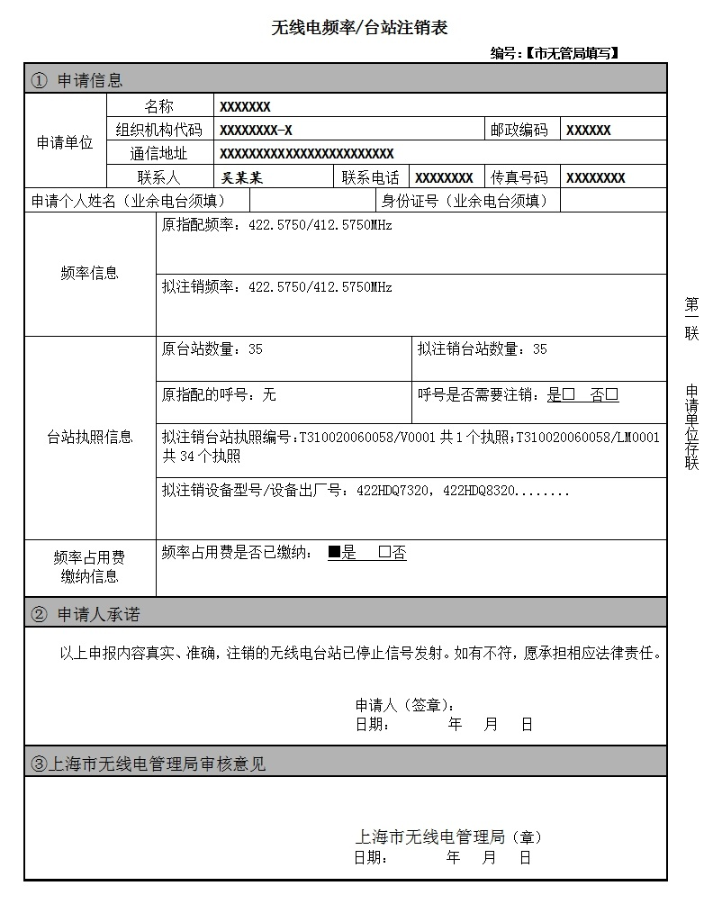

附录2.2：《无线电频率/台站注销表》第二联（填写示范文本）
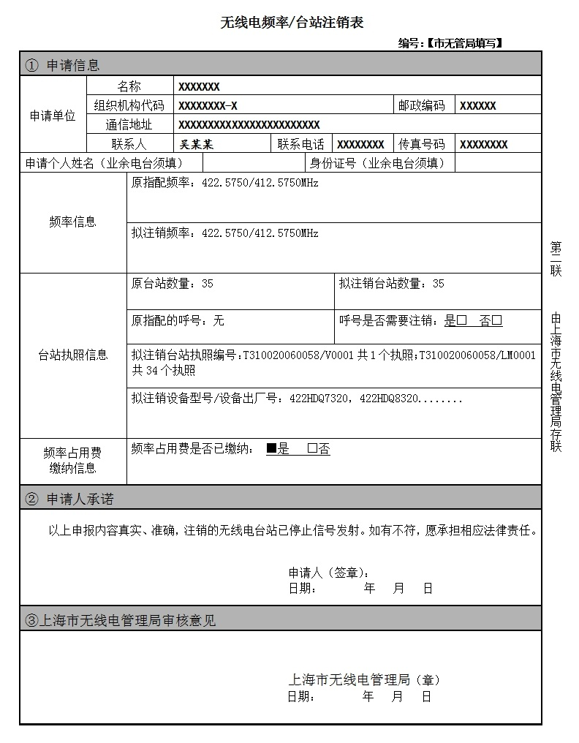

附录3
审批办理所依据的法律文件和标准目录
- 《中华人民共和国物权法》
- 《中华人民共和国无线电管理条例》
- 《中华人民共和国无线电频率划分规定》
- 《上海市无线电管理办法》

